**Выездная химчистка мебели**

Да, нужно будет ездить по клиентам, а значит у тебя должна быть своя машина, хотя были времена, когда я сам ездил на такси. Это тоже вариант.

Но не спеши отчаиваться если у тебя нет машины, ты точно сможешь её купить через несколько месяцев.

А если серьёзно, то в конце я расскажу тебе как зарабатывать от 50к в месяц **не занимаясь**, чисткой и уборкой непосредственно.

Про оборудование и химию я расскажу ниже, а пока про самое главное – продажи.

**Как получить первые заявки**

Мы будем пользоваться следующими каналами привлечения клиентов:

* Вконтакте;
* Одноклассники;
* Instagram;
* Сайт и контекстная реклама;
* Авито, Юла и прочие доски объявлений;
* Привлечение корпоративных клиентов.

**ВКОНТАКТЕ**

**Создание группы**

Создай группу, это твой основной канал продаж, это место, где ты публикуешь свои работы, акции, полезную информацию и прочее.

Нужно добавить в группу «товары», для этого их нужно включить в настройках сообщества.

В каждом товаре разместить картинку, описание товара (в нем указать все расценки), а в строке «цена» указать минимальную стоимость услуги.

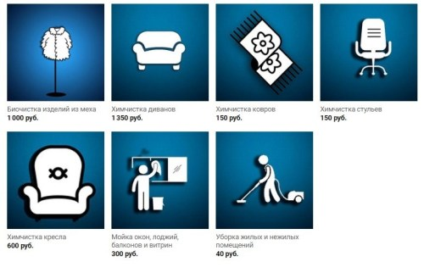

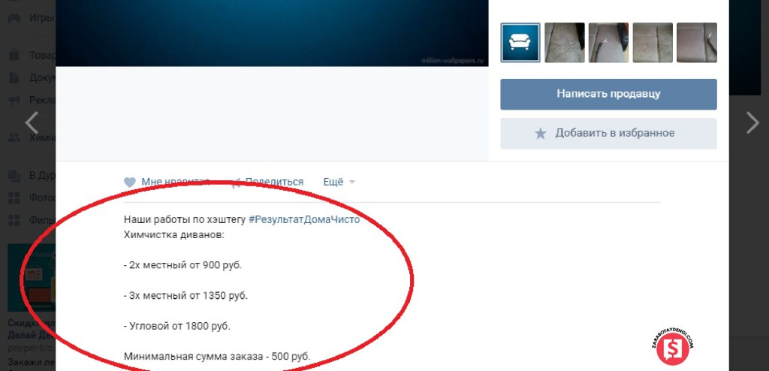

Далее создай фотоальбом с отзывами

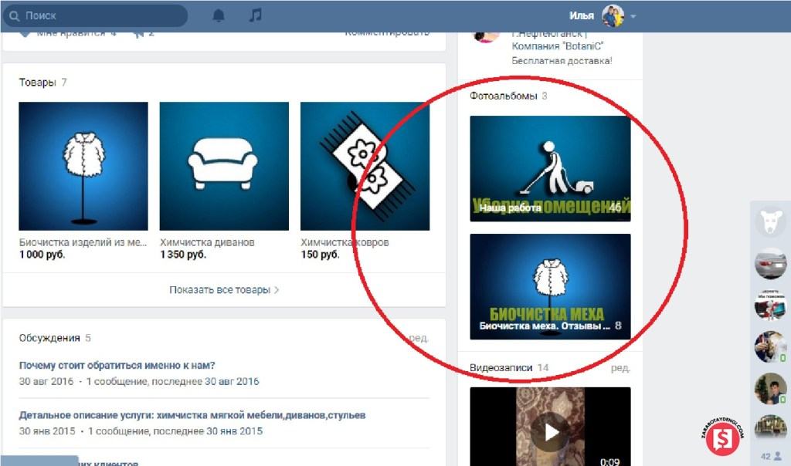

Каждый раз, когда клиент оставил отзыв о работе, обязательно размещай его как скриншот, в этом альбоме.

Далее, создай темы в обсуждениях:

* Почему мы?
* Описание услуг
* Отзывы клиентов
* Полезные советы
* Прайс-лист

**В теме «Почему мы?» можно указать следующее:**

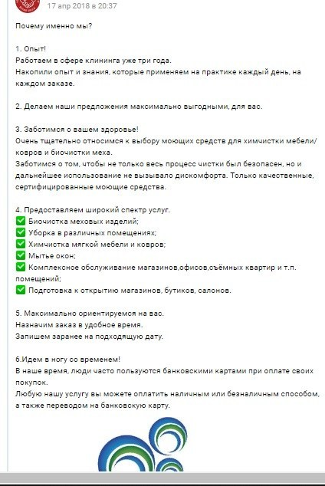

Подстрой этот текст под себя, свой город, свою компанию.

**Технология химчистки:**

Распишите поэтапно как проходит процесс вашей работы. Желательно с фото или видео объяснениями.

Эта информация для того, чтобы клиент понимал, как будет проходить процесс.

**В теме «Отзывы клиентов» тут всё просто.**

Размести ссылку на альбом, где в виде скриншотов представлены отзывы клиентов.

**Полезные советы**

Размещай здесь полезные статьи, лайфхаки и прочее, что будет полезно твоим клиентам.

В теме **«Прайс-лист»** естественно размести элементарный прайс, список услуг, а напротив цена.

Теперь, когда группа создана, самое время наполнить её и начать получать первые заказы.

Во-первых, нужно пригласить своих друзей, ведь именно на них мы будем тренироваться.

Но для начала лучше потренироваться на своём диване или ковре. Приглашаем друзей и пишем им в личку такое сообщение:

– Привет! Я занимаюсь химчисткой, ковров и мебели, всё могу почистить по ценнику адекватному, тебе надо или ты мог бы посоветовать кому это может быть нужно?

Как показывает практика, примерно 20% знакомых рано или поздно воспользуются этой услугой, а это отличный шанс потренироваться.

Про политику ценообразования я расскажу в отдельной главе ниже, пока-что не отвлекаемся и продолжим процесс поиска первых клиентов.

На первое время пустая группа не внушает доверия, а значит нужно немножко накрутить ботов, это дешево и практично.

Порядка 100 ботов обойдутся в 100 рублей, то есть 1 бот/1 рубль, это оптимальное соотношение для цены ботов, дешевле – это собачки, которые отвалятся через сутки, дороже просто деньги на ветер. Нам нужно 250-300 человек.

Далее, нам нужно привлечь живую аудиторию. Для того, чтобы получить первые заявки, нужно найти самый крупный и активный паблик вашего города. Как правило это паблики типа «Типичный….», где вместо «….» твой город.

В этом паблике, нужно найти человека, который отвечает за размещение рекламных постов, получить от него информацию по разовому размещению поста и об оптовом размещении.

Далее, находим паблик типа «Бесплатный….» где вместо «…» твой город, узнаем стоимость размещения конкурса.

Пишешь продающий текст, прикладываешь красивые фотки и размещаешь конкурс или просто пост.

**Пример моего поста**

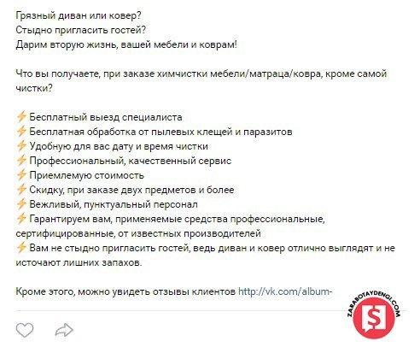

**Далее,** Размещаем в «Бесплатном…» розыгрыш, с тремя победителями:

* место – чистка дивана
* место – чистка ковра (советую ограничить размер ковра)
* место – скидка на услуги 15-25%

Обязательное условие – люди должны вступить в твою группу.

Делаем репост розыгрыша к себе в группу.

**Размещаем** продающий пост в «Типичном….».

Почему именно так?

Люди из «Бесплатный…» вступают в группу, с целью на халяву получить услугу, люди из «Типичного…» вступают в группу т.к. вы вызвали у них интерес, на стене вашей группы они увидели пост с розыгрышем, сделали репост, этот репост увидели друзья и тоже решили принять участие сделав репост и так далее.

Однако есть те, кто понимает, что есть вероятность ждать несколько дней итогов конкурса и не выиграть, а чистка нужна. Тогда человек решит обратиться и почистить уже в ближайшее время.

Для таких клиентов, нужно сделать приятную скидку 10-15% и обозначить это фразой «тем, кто закажет чистку во время проведения конкурса, скидка 15%».

Для поддержания спроса, советую раз в месяц повторять эту схему, можно уменьшить количество победителей.

Кроме этого, во всех популярных группах вашего города, в разделе с объявлениями, обязательно размести сообщения рекламного характера + примеры работ.

**Теперь нужно настроить таргетированную рекламу**

Метод не самый дешевый, но безумно действенный. В интернете можете найти бесплатные курсы и по ним настроить, там нет ничего сложного.

Загружаете немного деньжат и получаете готовые заявки.

**А теперь партизанские методы**

Идём на различные бесплатные площадки в вашем городе, по поиску работы, продаже старых вещей, оказании услуг и просто о вашем городе и размещаете там тот же самый текст.

Метод абсолютно бесплатный, но очень эффективный. Некоторые админы будут вам писать с требованием переместить объявление в платный раздел, вы просто забиваете на него, такое бывает 1 из 10 случаев.

И то в таких группах, как правило есть темы для бесплатных объявлений.

**ОДНОКЛАССНИКИ**

Теперь тоже самое проворачиваем в Одноклассниках. Лично я сам не люблю эту соц. сеть, но в ней огромный пласт нужной нам аудитории.

Достаточно создать и красиво оформить страницу и пустить её гулять по страничкам целевой аудитории. Бота для этого, можно найти в гугле.

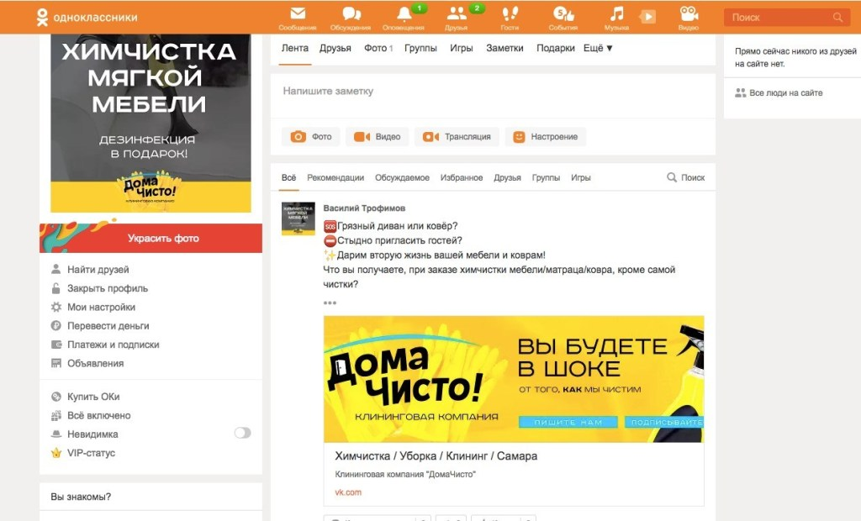

**INSTAGRAM**

Очень популярная сеть, и её тоже нельзя упустить.

Регистрируем аккаунт. Оформляем красиво, можно использовать наработки из ВК.

Слегка подкручиваем ботов и начинаем рекламироваться.

Есть 2 способа: легальный способ и старый добрый массфол.

Легальный это стандартная таргетированная реклама, стоит не дорого и эффективно работает.

И[массфол](https://spark.ru/user/71979/blog/34489/delyus-manualom-po-massfolovingu-v-instagram), используем тулиграмм или любой другой сервис накрутки. Массфол всё так же работает и стоит копейки.

Различных курсов в интернете полно.

**Сайт и контекстная реклама**

Самый затратный и самый эффективный способ добычи клиентов.

Делаем лендинг, можно заказать у фрилансера, чтобы не дорого или собрать самому на конструкторе за вечер, чтобы совсем не дорого.

И прикручиваем к нему контекстную рекламу в директе и адвордсе.

Сам сайт больше нацелен на уборку, речь о которой пойдёт ниже, но и заказы на чистку тоже оттуда идут.

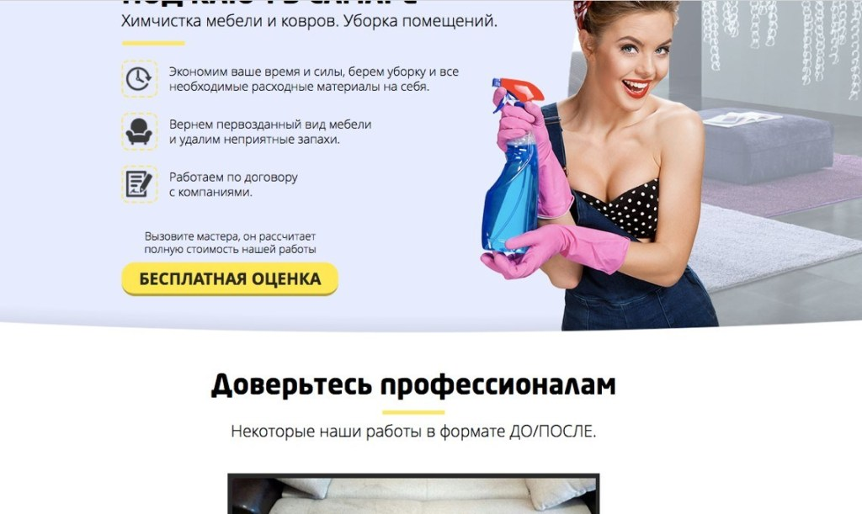

**Авито и Юла**

Размести по одному объявлению в каждой категории, с индивидуальным описанием и фотографиями, для каждого объявления.

Будь краток, объясни выгоду и суть предложения в нескольких словах.

Набери в гугле или яндексе «химчистка мебели…» где «…» твой город, есть форумы/сайты/справочники/доски объявления? Размещайся и там.

Есть отличный сервис jcat.ru

На неё можно разместиться сразу на всех площадках своего города. Да, он платный, но экономит кучу времени.

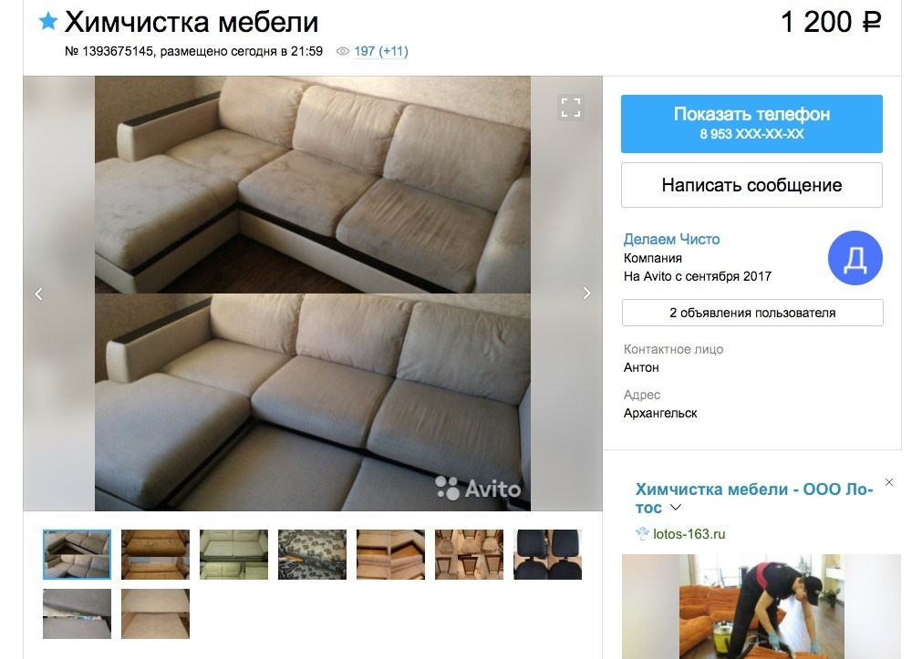

И снова лайфхак. Чтобы сэкономить на премиум объявлениях, а в нашем случае они очень хорошо работают, мы подготавливаем текст объявления, красивые фотки и размещаем его с дополнительным описанием в другой, более дешевой категории, например, книги.

И дописываем в конце любое описание из книги со схожей тематикой. Такие объявления не банят и они откручиваются во всех других категориях, но только стоят они в 10 раз дешевле.

**Привлечение корпоративных клиентов**

Это совершенно другая тема. Не советую ей заниматься, пока не наберешь достаточно опыта.

Твоими клиентами будут предприниматели и бизнесмены, а это очень дотошные товарищи.

С ними нужно быть аккуратнее всего, но при этом профита с них приходит в разы больше обычных клиентов.

Это кафе, гостиницы, бары, рестораны, детские сады, хостелы, любые заведения, ты можешь просто прозванивать или приходить с коммерческим предложением и договариваться на месте.

**Услуги клиннинга, уборка**

Схема работы проста: тебе нужно найти исполнителя, одного или нескольких, который будет выполнять заказ и конечно клиента, который заплатит деньги.

**Как найти исполнителя?**

Конечно, для начала доски объявлений: авито, юла, из рук в руки и прочие.

Кроме этого, найди крупные паблики твоего города типа «Типичный…» там я уверен, есть тема «поиск работы» или что-то подобное. Там ты можешь найти твоего работника.

**А кто он, работник?**

Это девушка, от 24 до 35 лет, иногда бывают исключения, но как правило именно этот возраст подходящий. Огромнейший плюс, если есть автомобиль, для оперативного выезда к клиенту.

Она либо работает по сменному графику и хочет подработать – лучший вариант, либо безработная на данный момент, возможно в декрете.

Приятная внешность, хорошие манеры, вежливость трудолюбие и честность – всё это должно присутствовать в твоём работнике.

Трудолюбие и честность, ты определишь в процессе работы, так что для начала, опирайся на личную интуицию. Нравится ли тебе человек, вызывает ли доверие?

**На каких условиях работать?**

Самые оптимальные на первых парах условия 50/50 + расходные материалы.

Что это значит?

Всё просто, работник использует свои моющие средства, получает 50% от суммы заказа.

Если ты думаешь, что это не выгодно для работника. Могу тебя уверить, на одну уборку затрачивается средств на сумму около 250-300 руб.

Да, еще необходимо добраться до клиента, но ведь работник может добираться на автобусе или метро, а может выбрать и такси.

Кому как удобно, поэтому оставь этот выбор для него.

Как донести эту выгоду для твоего исполнителя?

Предложи ему на выбор 50/50 и его расходные или 40/60 с твоими расходными, НО перед каждым заказом он заезжает и забирает их у тебя, после каждого заказа привозит обратно.

Выгода очевидна. А еще, сразу оговорим, как объяснить работнику, что работать с клиентом «напрямую» не безопасно и не выгодно для него же.

Ты сейчас, наверное, в недоумении? Объясняю: часто ушлые клиенты предлагают уборщикам работать «напрямую», обходя тебя.

Чем это выгодно клиенту? Он заплатит меньшую сумму.

Чем выгодно работнику? Он получит большую сумму и не будет отдавать тебе процент.

В чем опасность для клиента? При нанесении ущерба имуществу клиента во время такой работы, компания (т.е. ты) ответственности не несет.

В чем опасность для работника? Клиент может просто не заплатить.

Т.е. и для клиента, и для работника, ты являешься гарантом. Вот это и нужно до них донести.

**Что нужно для уборки?**

Моющее средство для пола, моющее средство для сантехники(дезинфицирующее), для посуды, для мытья стекол и зеркал, губки для мытья посуды, салфетки из микрофибры, мусорные пакеты, плотные перчатки.

Иногда пылесос. По желанию можно добавить полироль для мебели, хороший освежитель воздуха. Сумка, для всего этого.

**Как проверить исполнителя на честность?**

После выполнения заказа, позвонить заказчику, узнать его мнение и получить обратную связь. Не заостряя внимания, уточнить, на какую сумму был выполнен заказ. Эту сумму сравнить с той, что озвучил исполнитель и делать выводы.

В дальнейшем время от времени повторять такой способ, получать обратную связь от клиента, попросить указать на ошибки, если они были.

**Где найти клиентов?**

Конечно авито, юла и прочие доски объявлений. Кроме этого группа вконтакте, отлично показывает себя в качестве площадки продаж и общения с клиентами.

Для более продвинутых – таргетинг вконтакте.

Для еще более продвинутых: лендинг(посадочная страница) + яндекс директ.

В объявлениях на авито и прочих досках, нужно изложить всю суть твоего предложения коротко, ясно и выгодно.

**Профессиональное мытьё окон**

В перечень работ входит: мытьё окон с двух сторон, мытьё откосов, оконной рамы и проёмов в ней, мытьё подоконника. Избавим Вас от лишних хлопот, только позвоните!

**Генеральная уборка** включает в себя: влажную уборку полов, сухую уборку пылесосом ковров и мягкой мебели (если необходимо) влажную уборку всех доступных вертикальных и горизонтальных поверхностей, уборка в шкафах, тумбах.

Уборка санузла, чистка сантехники.

Уборка кухонного гарнитура снаружи и внутри (если свободен), бытовой техники.  
Вынос мусора, замена мусорных пакетов.

Дополнительные услуги: глаженье белья, стирка штор, мытье посуды, чистка бытовой техники внутри.

**В уборку после ремонта** входит всё тоже самое, только более тщательно осуществляется уборка, нужно вымыть всю строительную пыль, а потом возможно пройтись сухой насадкой для швабры, чтобы не оставались белые разводы на полу и сухой салфеткой, чтобы не оставались разводы на мебели.

**Кто твой клиент?**

Каждый, кому нужна уборка или мытьё окон. Кто не успевает/ не может или не хочет сам это делать.

Тот, кто снял квартиру и хочет навести в ней порядок, чтобы заехать в чистую и уютную квартиру.

Тот, кто сдавал квартиру, теперь квартиранты съехали и нужно подготовить её, для дальнейшей сдачи и комфортной эксплуатации.

Организации, снимающие квартиру для сотрудников (тут необходимо ИП, первое время можно ориентироваться только на физических лиц.)

К юридическим лицам можно отнести различные объекты: офисы, ТЦ и прочие.

Первое время можно работать только с физическими лицами, получить практику общения с клиентом, управления персоналом, расчета стоимости и потом ориентироваться на юр. лиц.

Мытьё окон часто заказывают обычные домохозяйки.

**Теперь давай поговорим о тебе**

Первое время, да и в дальнейшем, возможно. Роль менеджера по работе с клиентами ты возьмешь на себя.

Болтовню про вежливость и прочее сразу опусти, ведь это и так понятно. НО, тебе нужно научиться продавать, качественно продавать услуги.

Это совсем не сложно, если будет постоянная практика. Да первое время будет дрожать голос, бешено биться сердце, после разговора с клиентом все во рту пересохнет, однако спустя некоторое время ты будешь четко отвечать на все вопросы, закрывать возражения и прочее.

Всё это нужно, ведь в ходе разговора ты можешь продать клиенту уборку генеральную + мытьё окон.

Или уборку генеральную, на постоянной основе 4 раза в месяц.

Не бойся получать обратную связь, моментально изучай ошибки (свои или работников) и молниеносно (если это возможно) исправляй их.

Посмотри на ютубе выступления хороших коучей, выпиши главные моменты.

**Пример**

* Здравствуйте, по поводу уборки, верно позвонил? Добрый день. Да, чем я могу Вам помочь?
* Нужна уборка, протереть пыль, полы. Могу предложить генеральную уборку. Подскажите площадь квартиры? 73 кв.м. Сколько это будет стоить? 4745 рублей. Когда Вам будет удобно?
* Почему так дорого? Мне нужно только протереть пыль и полы! К сожалению, влажную уборку мы не делаем, она не эффективна. Зато мы предлагаем Вам качественную генеральную уборку, отодвинем мебель, которую можно отодвинуть и выполним уборку за ней. Наведем порядок в туалетной и ванной комнатах, на кухне, в гостиной и спальне. Все необходимые средства наша сотрудница принесет с собой, Вам останется только принять работу и оплатить её.
* Ну хорошо, убедили меня. Запишите на завтра в 10:00. Хорошо, скажите пожалуйста, мытьё окон нужно? Во время уборки делается только влажная уборка подоконника, рамы и откосов, а если закажите комплексное мытье окон, их еще помоют с двух сторон и вымоют раму внутри, окошки помоем со скидкой 10%. да, добавьте окна.

* Приветствие
* Выявление потребностей
* Работа с вопросами и возражениями, снятие их
* Продажа услуги

**Как выглядит твой бизнес**

1. Ты генерируешь поток потенциальных клиентов (рекламой)
2. Поступает заявка (звонок или сообщение от потенциального клиента)
3. Обрабатываешь её
4. Договариваешься о времени между клиентом и исполнителем (спрашиваешь у клиента, когда ему было бы удобно выполнить заказ, потом говоришь такую фразу «я сейчас уточню, кто у нас свободен и перезвоню Вам, хорошо?» Кладешь трубку, в это время

созваниваешься с работником и договариваешься о времени. Если не получается подстроиться, звонишь клиенту и говоришь «на это время к сожалению все девушки заняты, и предлагаешь время, когда свободен исполнитель.

1. Контролируешь качество выполнения заказа звонком клиенту с фразой «Здравствуйте, сегодня у вас выполняли заказ, скажите пожалуйста, все ли вас устроило и назовите сумму заказа» Клиент удивится, что ты спрашиваешь про сумму, ответь ему что просто сверяешь с данными в базе.
2. Получаешь оплату (деньги забирает исполнитель у заказчика на месте, а позже ты забираешь свою часть у исполнителя, для удобства используй перевод на карту).

Да, друзья будут отпускать в твой адрес шутки, типа: «ооо бизнесмен, вечно на телефоне», «ты что там, девочек по вызову отправляешь на заказы» и т.д. но я думаю тебя это парить не будет.

Если у тебя остались вопросы, пожалуйста, задай мне их в комментариях. Я обязательно отвечу на них и возможно у следующего, кто прочитает статью, такого вопроса уже не возникнет.

Не буду желать тебе удачи, удача для лентяев. Я желаю тебе просто делать, делать, делать и тогда результата не может не быть. Всё просто! Дерзай!

**Биочистка изделий из меха**

Это одна из самых актуальных ниш 2018 года и она будет актуальна в 2019 году.

За этот год спрос увеличился в 4 раз, достаточно посмотреть на статистику в яндекс.вордстат:

– биочистка одежды – 3537 запросов и это по городу с 500.000 населения

Этому есть объяснение, в кризис люди гораздо бережнее относятся к дорогой одежде, предпочитая обращаться к услугам по чистке и защите одежды.

Но как я упоминал, у этого направления есть сезонность. Люди начинают задумываться об этом только к зиме.

Но я всё равно распишу эту тему здесь, чтобы ты был готов к этой работе. Приносит она тоже не мало.

Биочистка – это процесс чистки вещей экологически чистыми препаратами, бальзамами на растительной основе. То есть это деликатная и ручная чистка, исключающая повреждения изделий.

Каждое изделие обрабатывается специальным методом ручной чистки, мастер подбирает индивидуальную технологическую цепочку для каждого изделия с учётом степени загрязнений, качества и наличия пятен.

Используем вот такой вот набор. Можно заказать у официалов, а можно найти у перекупов. Цена везде примерно одинаковая.

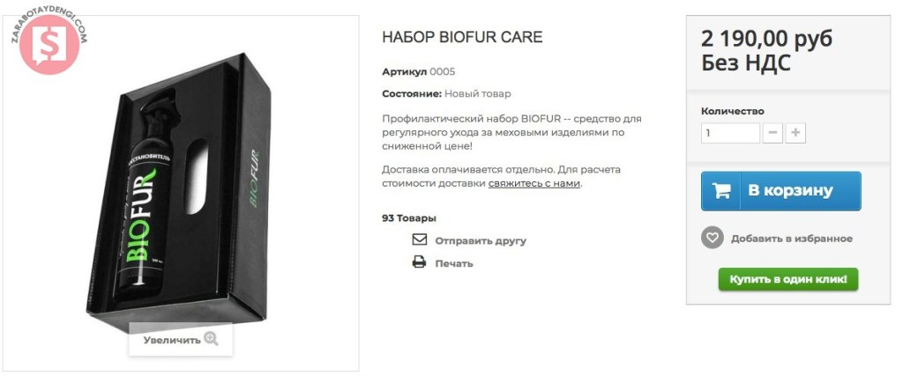

Если брать оптом, то будут ощутимые скидки.

И так, рекламу можно настроить 2 путями. Мы или чистим, или продаём это средство.

При продаже можно накручивать смело 50-70% к стоимости. Искать их вряд ли кто будет и заказывать в интернете. При работе мы берем минимум 100% к цене.

Сам процесс чистки до банальности прост. Нанесли, подождали 10 минут и протерли салфеткой.

Рекламу и раскрутку делаем такую же, как и с химчисткой, а лучше всё делать сразу и заодно.

**Определение стоимости услуг**

Здесь на самом деле всё просто и секретов нет.

Нужно найти кто ещё оказывает такие услуги и просто прозвонить. Задать как можно больше вопросов. Поспрашивать то, что интересно именно тебе.

Я уверен, что большая часть твоих конкурентов будут вести разговор, мягко говоря, не очень.

И это будет твоим первым плюсом, я расписал ниже, как и что нужно говорить чтобы клиенты не прозванивали никого после звонка тебе.

Спроси цены на чистку углового дивана, ковра или кресла. Если делают уборку, спроси сколько будет стоить генеральная после квартирантов.

Запиши кто, что и как тебе отвечали. Сравни стоимость и выбери исходя из этого цену немного выше среднего.

Обозначай свою цену из-за качества выполняемых услуг. Скидку ты всегда сумеешь сделать, а вот поднимать цену не красиво.

**Как разговаривать с клиентом**

**Входящий звонок:**

-Т (Ты). Алло

-К (Клиент). Здравствуйте, это химчистка мебели, верно?

-Т. Да, здравствуйте, меня зовут Илья, я вас слушаю (чем я могу вам помочь)?

-К. Нужно почистить диван угловой, какая цена и как скоро можно почистить?

-Т. Угловые диваны от… до … руб., **обработку против паразитов для вас мы сделаем бесплатно, в качестве подарка, а еще при заказе двух предметов и более, дарим скидку 10% возможно Вам будет интересно?**

-К. Да, тогда еще ковер почистим (нет, только диван)

-Т. Ближайшая запись на ….  число в ….. часов, вам будет удобно?

-К. Да (или нет, давайте выберем другую дату) запишите меня.

-Т. Ваш адрес пожалуйста и номер телефона для связи?

-К. Ул. Центральная, дом 1, кв.2 тел. 87977879787.

-Т. Записали, перед выездом мастера позвоним. Всего доброго.

**Почему именно так?**

Человек скорее всего обзванивает несколько компаний, узнает цены и конечно обратится туда, где выгоднее. Поэтому все преимущества ему нужно рассказать сразу.

**Напоминать обязательно**, даже лучше, если делать это за день до самой чистки. Иногда форс-мажор заставляет людей просто забыть про заказ, а если он откажется, у тебя есть еще сутки, чтоб закрыть освободившееся время.

**Разговор с клиентов «на месте»**

Пример:

-Т. Здравствуйте, меня зовут «…», как я могу к Вам обращаться?

-К. Здравствуйте, Надежда.

-Т. Надежда, давайте посмотрим, что будем чистить?

-К. Проходите в гостиную, будем чистить этот диван.

-Т. Сами чем-нибудь чистили?

-К. Нет (да, ванишем)

Если чистили, смотрим на образование разводов и твердых корочек, на обивке, предупреждая о возможных проблемах.

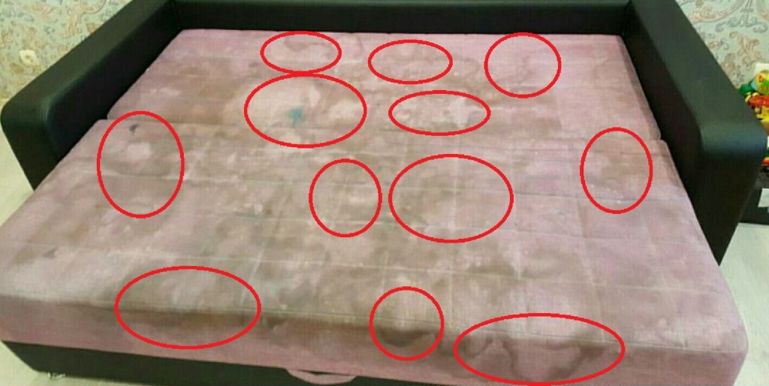

-Т. Хорошо, мне нужна от вас ванная комната (набрать воду и переодеться) и розетка.

**Как обнаружить следы самостоятельной чистки клиента?**

Самого пятна нет, однако вокруг него четко имеется развод (ореол).



Нужно быть аккуратным т.к. возможна реакция средства клиента и твоего моющего средства, лучше сначала просто промыть водой, без моющих средств.

Если делается скидка клиенту, **сначала называется стоимость без скидки, потом со скидкой, стоимость без скидки называть обязательно, тогда человек может понять свою выгоду**

Во время разговора **обязательно** нужно повторить, что обработку от паразитов компания сделает в подарок, еще в процессе чистки или по окончанию, нужно спросить, как клиент узнал о компании (поможет понять какая реклама эффективнее).

**Еще несколько важных моментов, возможно я их уже озвучил выше, но лишним не будет.**

* С матрацев часто не удаляются пятна, они становятся светлее, но не исчезают полностью. Матрацы чистятся в основном для дезинфекции. Об этом нужно предупредить клиента.
* Тебя должны насторожить разводы на обивке дивана, обязательно уточни, производил ли клиент самостоятельную чистку. Если да – объясни, что могут возникнуть проблемы и пятна не уйдут.
* Иногда будет полезным, после чистки, просто промыть диван водой – без моющих средств.
* Всегда делай тест обивки, только потом приступай к чистке.
* Если делаешь скидку, называй бОльшую сумму в первую очередь, потом уже сумму со скидкой.
* Цени свой труд, свое время. Если клиент просит почистить еще что-то, когда ты уже почти закончил, подумай, есть ли свободное время. Если есть, лучше почисти сейчас, пока клиент «тепленький», а лучше сам предложи еще что-то почистить, со скидкой. Ведь возможно потом он просто забудет, а ты теряешь деньги и тебе не придется ехать из-за мелочи в следующий раз.

**Оборудование и химия**

**Оборудование:** рекомендую Karcher puzzi 8/1 или 10/1 отличаются объемом баков для чистой и грязной воды, чуть-чуть мощностью, а главное – ценой.

[Karcher puzzi 8/1](https://market.yandex.ru/product--pylesos-karcher-puzzi-8-1/3801551/offers?track=tabs&local-offers-first=0)

Тут в зависимости от выбранного нужно потратить от 29 000 до 45 000 руб.  
Во многих магазинах есть рассрочка, не кредит, иногда только нужно спросить.

По сути подойдёт любой экстрактор, не обязательно фирменный от керхера.  
Обязательно нужно посмотреть б/у предложения на Авито и Юле!

 Лайфхак. Вам не обязательно покупать именно экстрактор! Обратите внимание на категорию моющих пылесосов.

При комбинации такого пылесоса и обычного распылителя (триггера) стоимость оборудования снижается до 10-15 тысяч рублей! Это почти что даром в нашей специфике работы.

Напоминаю, что эта сфера приносит от 5.000р чистыми за 4 часа активной работы!

[**Распылитель (триггер)**,](https://market.yandex.ru/search?cvredirect=2&text=%D0%A0%D0%B0%D1%81%D0%BF%D1%8B%D0%BB%D0%B8%D1%82%D0%B5%D0%BB%D1%8C%20(%D1%82%D1%80%D0%B8%D0%B3%D0%B3%D0%B5%D1%80)&local-offers-first=0) лучше взять пенные с накачкой давления. Стоит это чудо рублей 500 в любом хозяйственном магазине.

 А теперь лайфхак про уровня! Там же на авито вы наверняка найдёте объявления о сдаче таких пылесосов в аренду. Если нет, звоните в любую нормальную мойку или профессиональный салон химчистки и договариваетесь взять в аренду пылесос на 1,5-2 часа или на сутки.

Цена за сутки в среднем 500р. Таким образом аренда оборудования и расходников составит максимум 20% от суммы прибыли с заказов.

**Химия:** [CochChemie Green Star](https://market.yandex.ru/search?cvredirect=2&text=CochChemie%20Green%20Star&local-offers-first=0" \t "_blank), это сильнощелочное средство, на 10л.воды = 2-3 колпачка. 1л стоит 350-400 руб. Это базовое средство, универсальное, не имеет запаха.

Что можно купить дополнительно? Пятновыводитель CochChemie OrangеPower, работать с ним **ОЧЕНЬ** аккуратно, стоит 2300 руб. за 1л.

**Для особо деликатных тканей**, можно купить CochChemie Pol Star, это слабощелочное средство, есть запах и не всем он нравится, стоит 600 руб. за 1л.

**Для начала будет достаточно** только базового моющего средства, позже уже внедрять пятновыводитель.

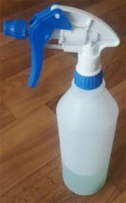

В самом начале твоего пути, купи такую штуку, добавь туда 3 колпачка базового средства и воды (300-400 мл.) если проще: столько воды, чтоб жидкость не бледнела. Это и есть твой пятновыводитель, наноси его на сложные пятна и оставляй не более 5 минут.

**Удаление неприятных запахов:**[Chemspec Kill Odor](https://market.yandex.ru/catalog--kosmetika-i-gigiena/62198/list?text=Chemspec%20Kill%20Odor&hid=12718223&rt=9&was_redir=1&srnum=5&rs=eJwzUjVS5JLn4uXYe5RVgFGCQZU5YdZ-Lj6O_oUdbAIMEqyqCefC9wcwAgChAglJ&local-offers-first=0)

Разбавить 5 колпачков средства, с как можно меньшим количеством воды, желательно 4л.

Нанести раствор, выдержать 30-60 минут. Иногда может потребоваться до 24 часов (в сложных случаях).

Перед процедурой промыть дива/ковер/матрац чистой водой, после процедуры также выполнить промывку. Стоимость 2500 руб. за 4 л.

**Расходные материалы**: щетка ручная, жесткая, салфетка из микрофибры, перчатки.

Сменная одежда: шорты (не цветные, лучше джинсовые), носки, сланцы, футболка и полотенце для лица. И обязательно бери с собой чистую воду, пить будет хотеться сильно.

В идеале купить специальный влагоотталкивающий комбинезон или хотя бы штаны.

Продаются в любом военторге или в охотничьем магазине. И удобная сумка, куда это можно аккуратно поместить.

**Процесс чистки**

1. Наливаем в ведерко теплую воду.
2. Переливаем в бак пылесоса.
3. Добавляем моющее средство (2-3 колпачка).
4. Даем минуту раствориться моющему средству.

 ВНИМАНИЕ!

Перед началом чистки, нужно сделать тест обивки.

Нанести на незаметный участок обивки (спинка – та сторона, которая к стене, торец дивана под подлокотником), выждать несколько минут и убедиться, что обивка не линяет и нет нарушений целостности материала обивки, не плывут цвета.

В дальнейшем уже визуально можно будет определять, какая обивка чистится без проблем, а какую нужно тестировать.

Наносим раствор сначала на спинку и подлокотники (если это диван). Если ковер, то наносим «полоску» высотой около 50 см, если матрац, то полностью наносим на одну сторону.

Выдерживаем около 5 минут, в это время можно поработать щеткой по всей площади объекта чистки.

Собираем раствор. Во время сбора, можно наблюдать цвет воды через насадку.  
Такие процедуры повторяем в среднем до 4 раз, когда вода будет идти чистая, чистку можно считать законченной, иногда нужно дополнительно обработать отдельные участки с пятнами, приступаем к другим частям дивана.

Есть такие пятна, которые уже невозможно удалить (зелёнка, молоко и молочная смесь, чернила, некоторые виды фломастера, лак, клей), увидев такие пятна, нужно сразу предупредить клиента, о возможных проблемах (пятна могут не удалиться).

**Никогда**не обещай клиенту удаление всех загрязнений.  Лучше скажи так: я не могу обещать удаление всех пятен, однако сделаю всё возможное, для получения лучшего результата.

Диван сохнет в среднем 5 часов, скажите об это клиенту. Пользоваться нельзя.

Подробные видео-уроки по самому процессу чистки можно посмотреть на ютубе по запросу “химчистка мебели”

**Нужно сделать еще раствор?** Выливаешь из белого ведра грязную воду, тщательно его промываешь и набираешь в него чистую воду.

**Уход за пылесосом:**  
Во время чистки, следи за уровнем раствора в баке, нельзя допускать работу помпы(насоса) без воды. Она сгорит.

Как только появился характерный звук (похож на треск или жужжание) выключи подачу воды и долей еще.

Раз в три дня, набирай в пылесос просто чистую воду и собери ее из бака, тем самым ты промываешь пылесос.

Раз в неделю или после очень грязного объекта с шерстью и мусором, нужно снять фильтр тонкой очистки (серый) и фильтр грубой очистки (черный).

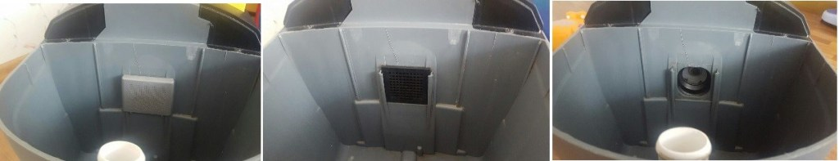

Промывай их, протри и сухие фильтры установи в обратном порядке.

Периодически осматривай турбину, твоя задача: убедиться в отсутствии на лопастях турбины волос, шерсти и прочих загрязнений.

Кроме этого, по завершению чистки, всегда тщательно промывай белое ведро и сам пылесос.

Снимаешь насадку с пылесоса, опускаешь шланг в бак с раствором, промывая раствором шланг и сам пылесос, а затем набираешь чистую воду и прогоняешь ещё раз.

Всё, чистка окончена, пылесос чист, можно складывать, получать деньги за выполненную работу и уходить довольным)

**Общение, внешний вид и манеры**

**Твой внешний вид:** ты должен выглядеть опрятно, аккуратно, от тебя должно приятно пахнуть. Люди всегда встречают по одежке, помни об этом.

Будет просто бомба, если на тебе будут элементы корпоративного стиля. Бейджик, футболка с принтом, визитки, что-то конкретное и фирменное.

Эти вещи стоят копейки, но очень сильно влияют на ощущения клиента. Он знает кто к нему пришёл и что сейчас будут делать. Обязательно удели этому внимание!

**Манеры:**будь вежлив, исключи из своего лексикона «чё» и прочие слова-паразиты.

Смотри клиенту четко в глаза, когда ты отводишь взгляд, клиент не уверен в твоем профессионализме.

Твоя речь должна быть спокойной, не тараторь, говори четко, разборчиво.

Ориентируйся на речь клиента, ты должен говорить чуть медленнее (но не совсем как тормоз).

Во время общения с клиентов, слегка двигай руками (жесты «от себя») не маши ими в разные стороны.

**Вот твой комплект:**

Сумка – шланг, щетка, рулетка, средство для удаления запаха (не обязательно, но желательно), шорты, футболка, сменные носки, сланцы.

В баке для чистой воды – пистолет, насадка для мебели, бутылка основного моющего средства, бутылка с распылителем.

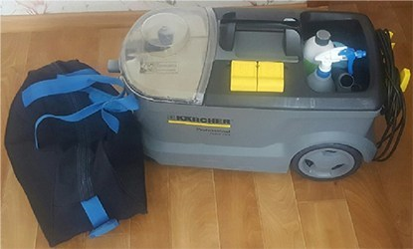

**Перед тем,** как начать выполнять заказы, обязательно почисть диван/ковер себе, знакомым, для практики. Будешь уверенно чувствовать себя на заказе.

Готов? А теперь дружище, дерзай, набирайся опыта, зарабатывай репутацию и помни! Делай качественно, тогда будут клиенты и деньги, за каждый заказ отвечай лично.

Твоим следующим шагом, будет поиск сотрудника на должность мастера по химчистке.

**Про передачу заказов**

Тема про самое сладкое. Как получать деньги и не работать.

Хотя сперва поработать всё-таки придётся. Нужно будет настроить всю рекламу, возможно потратить немного денег для ускорения процесса.

Если ты планируешь просто вынимать деньги и не работать самому, то придётся задействовать все каналы привлечения клиентов.

Сперва, ты находишь компанию, которая оказывает подобные услуги в твоём городе. Созваниваешься, встречаешься с директором, а есть вариант и с отдельным сотрудником и договариваешься что готов подгонять заказы за 20% от стоимости работ.

Скорее всего тебя торганут, вспомни как я рассказывал о корпоративных клиентах, и вы сойдётесь на 15%.

Это отличный результат! Средняя чистка стоит 1500-2000р. Таким образом, просто приняв заказ и передав его исполнителю, ты получаешь 300р с клиента, не выходя из дома.

В среднем, через месяц работы, делая всё по моей схеме, ты будешь получать 2-3 заказа в день минимум. А это косарь пассивного дохода в день.

Ничто не мешает тебе заняться этим на постоянной основе, нанять мастера и получать по 50% с каждого такого заказа.

**Заключение**

Ну вот и всё. На данный момент у тебя есть всё необходимое для запуска своего прибыльного бизнеса в любом городе с любым населением.

Тебе не нужны особые навыки, я всё тебе рассказал, нужно только потренироваться и начать выполнять заказы.